#### Le pont

### Po



L’EFFET DES FORCES

**Les forces internes**

Les forces internes, celles qui agissent à l’intérieur de la structure, résultent des forces qui sont imposées directement sur les matériaux de la structure.

1. **La compression**est le résultat de l’écrasement des matériaux dont sont faites les structures.
2. **La tension**est le résultat de l’étirement des matériaux dont sont faites les structures.

**Les forces externes**

Plusieurs éléments peuvent exercer des forces externes sur les structures. En général, la pluie, le verglas, le vent, la neige, les humains, les véhicules, les tornades, les tremblements de terre, les tempêtes, etc., peuvent exercer des pressions sur les constructions humaines.

**Les formes géométriques**

Le triangle est une forme géométrique difficile à déformer. Si on utilise le carré comme unité de base, il peut être renforcé à l’aide de diagonales, comme dans la figure ci-après.

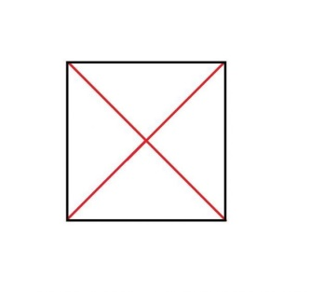

LES PONTS

**L’utilité d’un pont**

Permet aux humains de pouvoir se déplacer ou transporter du matériel au-dessus de rivières, voies ferrées, chemins ou tout autres obstacles. Un pont doit donc être assez solide pour supporter son propre poids et celui de la charge (gens, automobiles, camions, trains, etc.).

**Quatre types de ponts**

1. **Ponts en arc**

**Définition :**un pont utilisant un arc pour supporter la charge. Ce pont transforme les charges verticales du tablier en forces obliques qui vont suivre la forme de l’arc. Les forces sont donc décomposées en deux : une force verticale et une force horizontale.

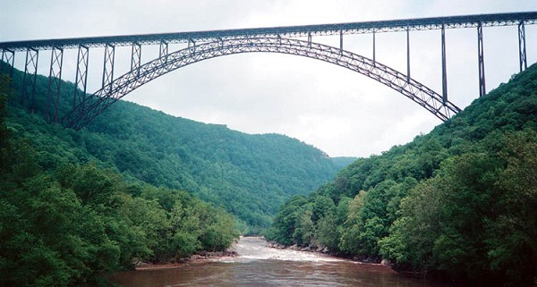

**Matériaux :** acier et béton.

**Avantages :** l’utilisation de l’acier dans la structure la rend plus légère. La longueur du pont peut être très importante, car les arcs peuvent se suivent en continu. Ce pont possède un tirant d’air important qui permet la navigation.

**Inconvénients :** l’obligation d’avoir des appuis solides de part et d’autre pour s’opposer aux forces exercées par le pont. La construction en maçonnerie nécessite la réalisation de coffrage.

**Exemple :** New River Gorge Bridge, construit en 1977 près de Fayetteville, en Virginie, dans l’est des États-Unis. C’est un pont en arc avec tablier supérieur. Il est fabriqué en acier. Sa portée principale est de 518 mètres et sa longueur totale est de 924 mètres. Son utilité est de permettre le déplacement au-dessus d’une rivière.

1. **Ponts à poutres**

**Définition :**un pont composé d’un tablier très rigide qui transmet les charges sur les piliers.

Une sous-catégorie de ce type de pont est le pont à poutre en treillis qui est composé de structure triangulées, très légères et très rigides, supportant le tablier (voir photo fiche-élève-recherche).

**Matériaux :** acier, béton, bois.

**Avantages :** la structure est légère et très solide. Relativement simple à construire. Large choix dans les matériaux.

**Inconvénients :** le pont peut s’allonger ou rétrécir suivant la saison (froide ou chaude). La portée est limitée par la résistance des poutres. Obligation d’avoir régulièrement des points d’appui stables.

**Exemple :** Pont Petöfi, construit en 1952 à Budapest, Hongrie. C’est un pont à poutre en treillis avec tablier supérieur. Il est fabriqué en acier. Sa portée principale est de 154 mètres et sa longueur totale est de 378 mètres. Son utilité est de permettre le déplacement au-dessus de l’eau.

1. **Ponts suspendus**

**Définition :**un pont dont le tablier est suspendu à des pylônes par un système de câbles. Les pylônes s’élèvent au-dessus du tablier et supportent un ou deux câbles porteurs. Ces câbles soutiennent le tablier par l’intermédiaire d’un ensemble de câbles verticaux : les suspentes.

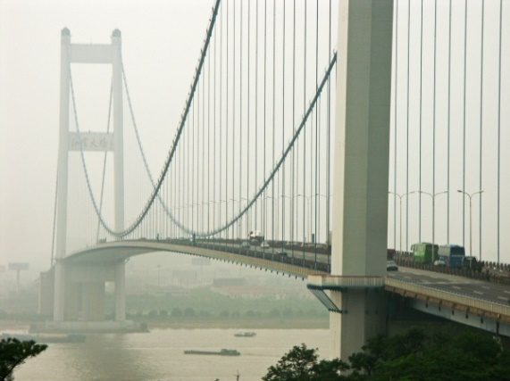

**Matériaux :** acier et béton.

**Avantages :** il enjambe des distances beaucoup plus grandes que tout autre type de pont.

**Inconvénients :** la présence de massifs d’ancrage est indispensable pour équilibrer les forces. L’entretien et le remplacement des câbles nécessitent beaucoup de temps et la fermeture du pont pendant les travaux.

**Exemple :** Pont de Jiangyin, construit en 1997 à Jiangyin, Chine. C’est un pont suspendu. Il est fabriqué en acier et en béton. Sa portée principale est de 1385 mètres. Son utilité est de permettre le déplacement au-dessus de l’eau.

1. **Ponts à haubans**

**Définition :**un pont à câbles en acier. Le tablier est maintenu par un réseau de câbles directement tendus entre le sommet des pylônes et fixés à intervalles réguliers sur le tablier.

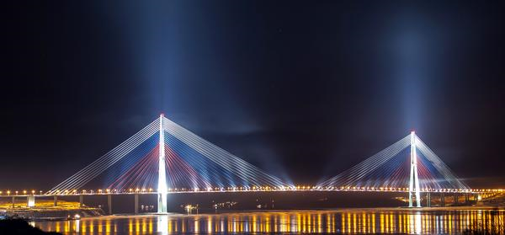

**Matériaux :** acier et béton.

**Avantages :** il enjambe des distances importantes comme le pont suspendu. La répartition des forces au niveau des piliers rend inutile la réalisation de massifs d’ancrage dans les berges. C’est le moins cher à construire. Il peut être construit sur pratiquement n’importe quel type de terrain.

**Inconvénients :** les haubans sont plus fragiles et plus sensibles au vent et aux vibrations provoquées par la circulation. Leur portée est moins importante que les ponts suspendus.

**Exemple :**Pont de l’île Roussky, construit en 2012 à Vladivostok, Russie. C’est un pont haubané en semi-harpe. Sa portée principale est de 1104 mètres et sa longueur totale est de 1885 mètres. Son utilité est de permettre le déplacement au-dessus de l’eau.